Министерство просвещения Российской Федерации

Муниципальное казенное учреждение дополнительного образования

«Дом детского творчества» с. Новопокровка Красноармейского муниципального района Приморского края

VII Международный конкурс исследовательских работ школьников
«Research start» 24/25

СОХРАНЕНИЕ БИОЛОГИЧЕСКОГО РАЗНООБРАЗИЯ
В ПРИМОРСКОМ КРАЕ

Выполнил:
Грогуленко Елисей Васильевич

Руководитель: Марченко Татьяна Викторовна, педагог дополнительного образования МКУ ДО «ДДТ» с. Новопокровка

с. Новопокровка
2025 г.
Содержание

Введение 3
1. Обзор литературы о биоразнообразии Приморского края 5
2. Методика исследования 6
3. Разработка виртуального музея природы Дальнего Востока 7
4. Результаты исследования и их обсуждение 8
5. Выводы 11
Заключение 12
Список использованных источников 13

Введение
Приморский край, расположенный на юго-востоке России, характеризуется уникальным биологическим разнообразием, обусловленным сочетанием умеренного муссонного климата и разнообразного рельефа. Однако антропогенное воздействие, включая вырубку лесов, браконьерство и урбанизацию, приводит к сокращению численности редких видов и деградации экосистем.
Актуальность исследования обусловлена необходимостью разработки эффективных стратегий сохранения биологического разнообразия региона. Приморский край является домом для многих эндемичных и редких видов, таких как амурский тигр и дальневосточный леопард. Сохранение этих видов имеет не только экологическое, но и культурное значение, отражая богатое природное наследие региона.
Гипотеза исследования заключается в том, что комплексный подход, объединяющий создание новых особо охраняемых природных территорий, усиление мониторинга и привлечение местного сообщества к природоохранной деятельности, позволит значительно повысить эффективность сохранения биологического разнообразия в Приморском крае.
Исследование проводилось в период с 1 января по 3 февраля 2025 года в Приморском крае. Основным объектом изучения является центральная часть Приморского края, включая хребет Сихотэ-Алинь и прилегающие к нему территории. Этот регион характеризуется горным рельефом с преобладающими высотами от 500 до 800 метров над уровнем моря, густыми хвойно-широколиственными лесами и богатой фауной. Климат умеренный муссонный: зима холодная и сухая, лето тёплое и влажное. Хозяйственная деятельность в районе включает лесозаготовки, сельское хозяйство и развитие туризма, что оказывает значительное влияние на экосистемы.
Целью работы является изучение биологического разнообразия в Приморском крае.
Для достижения этой цели поставлены следующие задачи:
- Изучение и анализ литературы по теме исследования.
- Анализ текущего состояния флоры и фауны региона.
- Оценка влияния антропогенных факторов на экосистемы.
Степень изученности региона достаточно высокая, благодаря многолетним исследованиям, проводимым в заповедниках, таких как Сихотэ-Алинский и национальный парк «Бикин». Однако динамичные изменения окружающей среды требуют актуализации данных и разработки новых подходов к сохранению биоразнообразия.
Практическая значимость исследования заключается в возможности применения его результатов для разработки региональных программ по охране природы, совершенствования законодательной базы и повышения эффективности управления особо охраняемыми природными территориями. Кроме того, рекомендации могут быть использованы для развития экологического туризма и устойчивого природопользования, что способствует социально-экономическому развитию региона при сохранении его уникального природного наследия.

- Обзор литературы о биоразнообразии Приморского края
В статье «Биоразнообразие заповедников Приморского края – основа развития познавательного туризма» Л. Н. Деркачева и А. П. Куликов рассматривают историческое развитие и современное состояние познавательного туризма в заповедниках региона. Они подчёркивают, что уникальное биологическое разнообразие заповедников Приморья создаёт благоприятные условия для экологического туризма, способствующего не только экономическому развитию, но и повышению экологической осведомлённости населения. Развитие туризма, в свою очередь, стимулирует дополнительные меры по охране природы и поддержанию экосистем в их естественном состоянии [7].
В статье Иваненко Н. В. и соавторы рассматривают вопросы рационального использования почвенно-земельных ресурсов как ключевого фактора устойчивого развития региона. Авторы анализируют текущее состояние почв, выявляют основные экологические проблемы и предлагают стратегии по их решению. Особое внимание уделяется влиянию сельскохозяйственной и промышленной деятельности на деградацию земель и снижению биологического разнообразия [8].
В работе Бочарников В.Н., Егидарев Е.Г. и Линдберг И.В. акцентируется внимание на необходимости интеграции природоохранных мероприятий в стратегию территориального развития региона. Авторы отмечают, что сохранение биологического разнообразия должно стать приоритетом при планировании экономической деятельности, поскольку деградация экосистем может привести к необратимым последствиям для окружающей среды и экономики. Предлагается разработка инновационных подходов, сочетающих экономическое развитие с эффективной охраной природы [2].
Таким образом, современные исследования подчёркивают необходимость комплексного подхода к сохранению биологического разнообразия в Приморском крае. Интеграция природоохранных мероприятий в экономическое развитие, развитие экологического туризма и рациональное использование природных ресурсов являются ключевыми направлениями для обеспечения устойчивого развития региона и сохранения его уникальных экосистем.
- Методика исследования
В рамках теоретического исследования, направленного на изучение сохранения биологического разнообразия в Приморском крае, используются общенаучные методы познания, позволяющие всесторонне рассмотреть проблему и предложить обоснованные рекомендации. Анализ и синтез помогают изучать сложные процессы: анализ позволяет разложить проблему на составляющие, выделяя влияние климатических, антропогенных и природных факторов на биоразнообразие, тогда как синтез объединяет эти элементы, формируя целостное представление о состоянии экосистем.
Методы индукции и дедукции обеспечивают построение логических выводов: индуктивный подход основывается на обобщении отдельных наблюдений, выявляя закономерности сокращения численности видов или изменения среды, а дедуктивный метод позволяет применять общие экологические принципы к конкретным условиям региона, оценивая последствия определенных воздействий. Абстрагирование помогает выделить главные закономерности, отвлекаясь от несущественных деталей, в то время как конкретизация позволяет адаптировать полученные результаты к специфическим природным условиям Приморского края.
Статистическая обработка данных– используются сведения из научных публикаций, отчетов природоохранных организаций, государственных и международных баз данных.
Идеализация позволяет представить идеальные природные условия без внешнего вмешательства, что помогает оценить степень воздействия хозяйственной деятельности человека. Восхождение от абстрактного к конкретному даёт возможность применять теоретические знания в анализе конкретных экосистем, а гипотетико-дедуктивный метод формулирует научные гипотезы о возможных угрозах биоразнообразию и проверяет их на основе эмпирических данных. Эти методы позволяют обоснованно оценивать влияние различных факторов, прогнозировать их последствия и разрабатывать эффективные стратегии охраны природы.

- Разработка виртуального музея природы Дальнего Востока
Разработка виртуального музея природы Дальнего Востока, с помощью Varwin Education проходила в несколько этапов.
На первом этапе проекта мы изучили литературу о биоразнообразии Приморского края, растительную и животную жизнь Дальнего Востока.
На втором этапе мы подобрали изображения флоры и фауны Дальнего Востока, стараясь охватить наиболее типичные и уникальные виды, характерные для региона. Особое внимание уделялось качеству изображений, чтобы они были информативными и визуально привлекательными. Параллельно с этим велся поиск аудио- и видеоматериалов, таких как голоса птиц, звуки животных, а также короткие видеоролики о жизни дикой природы, которые могли бы обогатить экспозицию музея.
На третьем этапе
Нам предстояло разработать интерактивное приложение. Для этого мы выбрали программу для создания виртуальной и дополненной реальности Varwin Education.
Разработка интерактивного приложения проходила по следующим этапам:
- Написание сценария
- Импорт ресурсов
- Построение сцены
- Разработка логики
- Тестирование
При запуске приложения пользователя приветствует робот-гид. Табличка указывает направление движения, и пользователь проходит тематические зоны: животный мир, растительность Дальнего Востока. Приблизившись к любой экспозиции - робот-гид рассказывает информацию, прикрепленную к ней. Также в конце маршрута пользователю предлагается ввести код (небольшая головоломка) и пройти викторину.
- Результаты исследования и их обсуждение
Приморский край, расположенный на юго-востоке России, обладает уникальным биологическим разнообразием, обусловленным сочетанием различных климатических зон и ландшафтов. Растительный мир региона насчитывает от 2200 до 2500 видов сосудистых растений, включая около 250 видов деревьев, кустарников и древесных лиан. Среди них выделяются реликтовые и эндемичные виды, такие как тис остроконечный, можжевельник твёрдый, микробиота, бархат амурский и лотос. Лесные массивы покрывают около 79% территории края, представленные елово-пихтовыми, кедрово-еловыми и кедрово-широколиственными лесами. В речных долинах преобладают широколиственные леса, состоящие из ясеня, вяза и ореха маньчжурского. Высокогорные районы характеризуются каменноберёзовыми лесами, зарослями кедрового стланика и горными тундрами, покрытыми рододендронами. На южных склонах и гребнях гор встречаются засухоустойчивые сообщества, включая сосновые леса и дубняки. Вдоль рек распространены ивняки, ольшаники и леса из тополей. Однако антропогенные воздействия, такие как вырубка лесов и пожары, приводят к деградации экосистем и замене коренных лесов на вторичные сообщества, включая луга и болота [5].
Животный мир Приморского края также богат и разнообразен. В регионе обитает 112 видов млекопитающих, включая редкие виды, такие как амурский тигр и дальневосточный леопард. Орнитофауна насчитывает 360 видов птиц, среди которых японский журавль и белоплечий орлан. В водоёмах края обитает около 377 видов рыб, а в акватории Японского моря – 603 вида рыб. Из общего числа видов под охраной находятся: млекопитающие – около 29,5%, птицы – 24,3%, рыбы – 8,2%. Перечни охраняемых видов были утверждены в 2002 году, а Красная книга животного мира издана в 2005 году.
Особое внимание уделяется водно-болотным угодьям Приморского края, которые обладают высоким уровнем биологического разнообразия, сравнимым с тропическими лесами. Эти экосистемы служат местообитанием для множества видов растений и животных, включая редкие и эндемичные. Однако антропогенные факторы, такие как пожары и вырубка лесов, приводят к деградации этих уникальных экосистем. В целях сохранения биологического разнообразия в Приморском крае реализуются различные природоохранные проекты. Согласно региональному проекту «Сохранение биоразнообразия в Приморском крае», планируется создание не менее двух новых особо охраняемых природных территорий регионального значения до 2024 года. Это соответствует задачам национального проекта, направленного на увеличение площади особо охраняемых природных территорий на 5 миллионов гектаров и реинтродукцию редких видов животных [1].
Таблица 1
Показатели биоразнообразия Приморского края
Категория | Значение
Общая площадь лесов (млн га) | 11,5
Покрытие лесами территории (%) | 79
Охраняемые природные территории (тыс. га) | 3 300
Редкие и исчезающие виды животных | 78
Краснокнижные виды растений | 92
Средний ежегодный вылов рыбы (тыс. тонн) | 750

Рыбопромышленный сектор играет значительную роль в экономике Приморского края. Рыбопромышленные предприятия региона ежегодно добывают порядка 700–800 тысяч тонн водных биологических ресурсов, что составляет почти треть от общего объёма добычи в России. Однако интенсивный промысел требует строгого контроля и внедрения устойчивых практик для предотвращения истощения рыбных запасов и сохранения морских экосистем.
В Приморском крае также активно развивается экологический туризм, основанный на уникальном биологическом разнообразии региона. Заповедники и национальные парки, такие как «Земля леопарда» и «Кедровая Падь», привлекают тысячи туристов ежегодно, способствуя повышению экологической осведомлённости и привлечению дополнительных средств на охрану природы. Развитие познавательного туризма не только способствует экономическому росту, но и стимулирует дополнительные меры по сохранению экосистем.
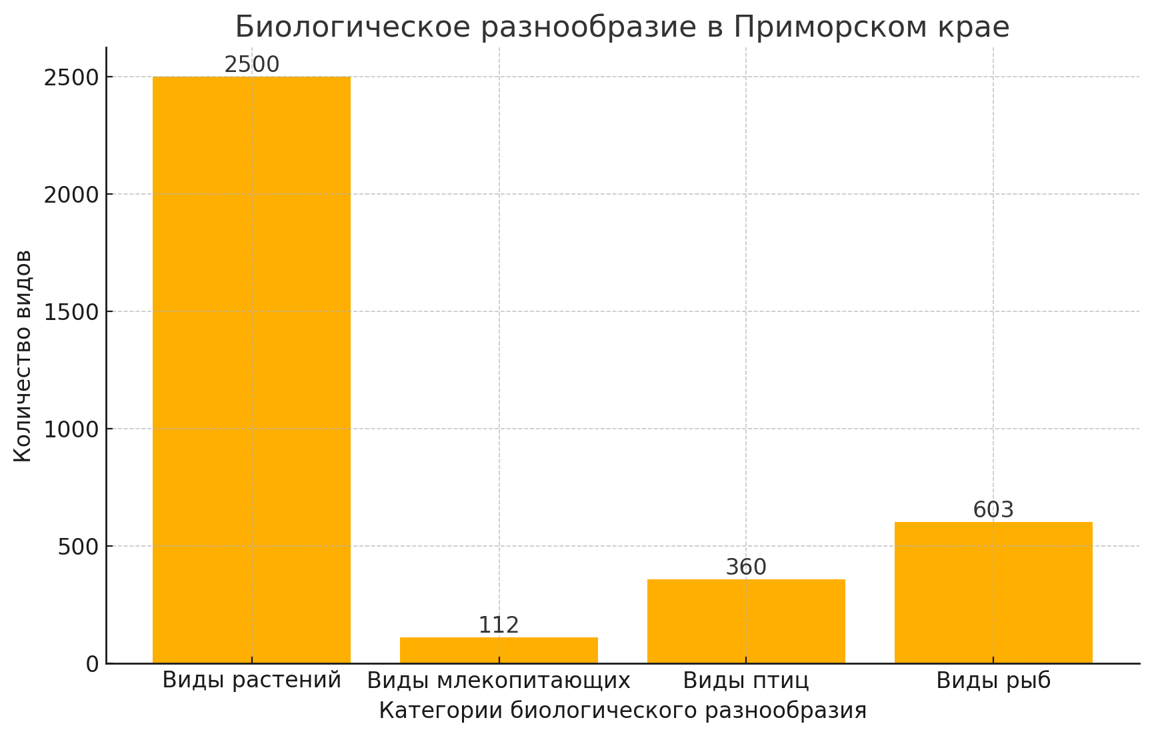
Рис. 1. Биологическое разнообразие в Приморском крае
Несмотря на предпринимаемые усилия, биологическое разнообразие Приморского края сталкивается с рядом угроз. Среди основных факторов – незаконная вырубка лесов, браконьерство, загрязнение окружающей среды и изменение климата. Для эффективного сохранения уникальных экосистем региона необходим комплексный подход, включающий усиление природоохранного законодательства, развитие экологического образования и привлечение общественности к вопросам охраны природы. Приморский край обладает богатым и уникальным биологическим разнообразием, требующим тщательной охраны и рационального использования. Сохранение природных богатств региона возможно только при условии совместных усилий государства, научного сообщества и гражданского общества, направленных на устойчивое развитие и защиту окружающей среды.
Проведенный анализ данных, полученных от лесхоза и охотхозяйства, выявил тревожную тенденцию: состояние биоразнообразия Дальнего Востока ухудшается. Наблюдается сокращение площади лесных массивов и уменьшение численности популяций копытных животных, что свидетельствует о нарушении экологического баланса.
В целях противодействия этой негативной динамике, следующим этапом нашей работы станет разработка VR-проекта. Этот проект будет направлен на повышение осведомленности о проблемах сохранения и увеличения лесного массива, а также восстановления поголовья копытных животных в регионе, с целью привлечь внимание общественности и способствовать принятию эффективных мер по охране природы Дальнего Востока.

- Выводы
Сохранение биологического разнообразия в Приморском крае представляет собой сложную задачу, требующую системного подхода и комплексных природоохранных мероприятий. Анализ научных данных и статистических показателей свидетельствует о высокой природной ценности региона, где сконцентрировано большое количество редких и эндемичных видов флоры и фауны. Однако экологические угрозы, связанные с антропогенными факторами, остаются значительными и требуют разработки эффективных механизмов регулирования. Лесные массивы, покрывающие 79% территории края, обеспечивают жизненно важные условия для множества видов животных и растений. Они играют решающую роль в сохранении экосистемной устойчивости, регулировании водного режима и защите почв от эрозии. Однако масштабы вырубки лесов, незаконной заготовки древесины и частых лесных пожаров вызывают серьезную обеспокоенность. Постепенная деградация лесных экосистем приводит к утрате биоразнообразия, особенно в высокогорных и пойменных лесах, где произрастают реликтовые и эндемичные виды растений. Животный мир Приморского края отличается высокой степенью уникальности. Здесь обитают такие редкие виды, как амурский тигр, дальневосточный леопард, японский журавль, белоплечий орлан. Несмотря на усилия по охране и восстановлению их популяций, численность некоторых видов остаётся на критически низком уровне. Основными факторами риска для животных являются браконьерство, сокращение площади естественных местообитаний, изменение климата и ухудшение кормовой базы. Программы по расширению особо охраняемых природных территорий, ужесточение охранных мер и развитие экотуризма способствуют поддержанию популяций, но требуют дополнительного финансирования и активного участия научного сообщества. Водно-болотные угодья Приморского края, отличающиеся высоким уровнем биологического разнообразия, оказываются особенно уязвимыми перед антропогенной деятельностью. Регулярные лесные пожары, мелиоративные работы и промышленное загрязнение ведут к сокращению площади этих экосистем. Деградация водно-болотных угодий приводит к уменьшению численности водоплавающих птиц, редких земноводных и рыб. Комплексное изучение таких экосистем и разработка мер по их охране необходимы для поддержания экосистемного баланса.

Заключение
Сохранение биологического разнообразия в Приморском крае остаётся одной из важнейших экологических задач, требующих комплексного подхода. Уникальность природных экосистем региона обусловлена сочетанием различных климатических зон, горных и равнинных ландшафтов, а также близостью к Тихому океану. Разнообразие флоры и фауны, включающее редкие и эндемичные виды, делает край ценнейшей территорией для природоохранной деятельности. Однако современные экологические вызовы, такие как незаконная вырубка лесов, сокращение площади водно-болотных угодий, браконьерство, изменение климата и интенсивное хозяйственное освоение территории, создают серьёзные угрозы для сохранения биоразнообразия.

VR-проект видео https://disk.yandex.ru/i/sdtWjdipYN-TlQ

Список использованных источников
- Бакланов, П. Я. Территориальные структуры хозяйства в районах нового освоения / П. Я. Бакланов, А. В. Мошков // География и природные ресурсы. – 2024. – Т. 45, № S5. – С. 112-117.
- Бочарников, В. Н. Природоохранные приоритеты и территориальное развитие для инновационной экономики Приморского края / В. Н. Бочарников, Е. Г. Егидарев, И. В. Линдберг // Вестник ДВО РАН. 2021. №2 (216).
- Волкова, В. Н. Влияние технологических процессов очистных сооружений на видовой состав активного ила / В. Н. Волкова, Н. А. Дудник, И. М. Казанцев // Актуальные вопросы развития современной науки : монография. – Пенза : Наука и Просвещение (ИП Гуляев Г.Ю.), 2025. – С. 53-84.
- Гнездящиеся птицы Приморского края: китайская иволга Oriolus chinensis / Ю. Н. Глущенко, Д. В. Коробов, Н. Н. Балацкий [и др.] // Русский орнитологический журнал. – 2025. – Т. 34, № 2488. – С. 3-28.
- Гнездящиеся птицы Приморского края: китайская иволга Oriolus chinensis / Ю. Н. Глущенко, Д. В. Коробов, Н. Н. Балацкий [и др.] // Русский орнитологический журнал. – 2025. – Т. 34, № 2488. – С. 3-28.
- Гнездящиеся птицы Приморского края: синий соловей Luscinia cyane / В. П. Шохрин, Ю. Н. Глущенко, Н. Н. Балацкий [и др.] // Русский орнитологический журнал. – 2025. – Т. 34, № 2495. – С. 385-406.
- Деркачева Л Н. Биоразнообразие заповедников Приморского края — основа развития познавательного туризма // Наука и туризм: стратегии взаимодействия. 2017. №7 (5).
- Иваненко Н. В. Экологическое состояние и использование земельных ресурсов Дальнего Востока России / Н. В. Иваненко // Территория новых возможностей. 2016. №4 (35).

